**网上报名方法**

1. **手机报名：**

步骤1：扫描二维码

步骤2：点击“领队教练报名”、“运动员报名”

步骤3；下拉选择报名单位

步骤4：输入密码-**初始密码123456**

步骤5：完成运动员和领队教练的报名；

如需修改密码：点击右上角 修改单位信息

1. **电脑报名：**

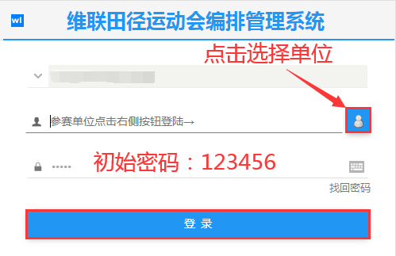**(1)登录网址**<http://www.wlydh.com/tjydh/?dw=053>，点击用户名右侧按钮：选择单位，密码：**初始密码123456。**

**(2)修改单位信息：登录系统后，尽快修改单位密码，信息泄露责任自负。**



**(3)报领队、教练员：**



**(4)报运动员:**（注意至少先报一名领队或教练方可报运动员），选择组别，输入姓名，勾选项目，点击“添加”，完成一个人的报名。报名结束无需保存提交，直接退出。

**(5)打印报名表：**全部报名结束打印一份汇总表或报名表

